Міністерство освіти і науки України
Національний технічний університет України
«Київський політехнічний інститут імені Ігоря Сікорського»
Факультет інформатики та обчислювальної техніки
Кафедра обчислювальної техніки

Лабораторна робота №1
з дисципліни
«Об’єктно-орієнтоване програмування»
на тему
«Знайомство із середовищем розробки програм Microsoft Visual Studio та складання модульних проєктів програм на C++ »

Виконав: Перевірив:
студент групи ІМ-53 Рекечинський Д. О.
Брагар Артем Сергійович
Номер в списку - 2

Київ 2026
Завдання
1. Створити у середовищі MS Visual Studio C++ проєкт з ім’ям Lab1.
2. Написати вихідний текст програми згідно варіанту завдання.
3. Скомпілювати вихідний текст і отримати виконуваний файл
програми.
4. Перевірити роботу програми. Налагодити програму.
5. Проаналізувати та прокоментувати результати та вихідний текст
програми.

Завдання згідно варіанту:
- Два вікна діалогу. Спочатку з’являється перше, яке має дві кнопки: [Далі >] і [Відміна]. Якщо натиснути кнопку [Далі >], то воно закриється і з’явиться друге длг вікно, яке має кнопки: [< Назад], [Так] і [Відміна]. Якщо натиснути кнопку [<Назад], вікно закриється і перехід до першого вікна.
- Вікно діалогу з елементом списку (List Box) та двома кнопками: [Так] і [Відміна]. У список автоматично записуються назви груп нашого факультету. Якщо вибрати потрібний рядок списку і натиснути [Так], то у головному вікні повинен відображатися текст вибраного рядка списку.
Main file: Form1.cs
Exercise 1: Work1.cs
Exercise 1 module1: FirstWindow.cs
Exercise 1 module2: SecondWindow.cs
Exercise 2: Work2.cs
Exercise 2 module1: ListBox.cs

Скріншоти
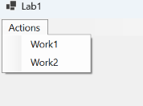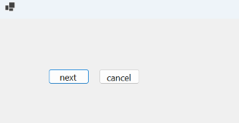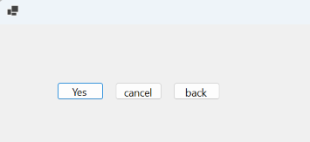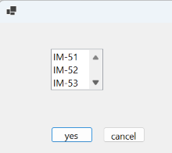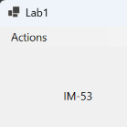

Висновки:
У ході виконання лабораторної роботи №1 реалізовано модульний застосунок з графічним інтерфейсом користувача на основі WinForms (C#)
Реалізовано два незалежні програмні модулі з чітко визначеним інтерфейсом у вигляді єдиної публічної точки входу , що ізолює деталі реалізації від головного вікна програми. Перший модуль реалізує навігацію між двома модальними діалоговими вікнами з можливістю переходу вперед і повернення назад, керовану скінченним набором станів у циклі. Другий модуль реалізує вибір елемента зі списку з валідацією введення та поверненням обраного значення для відображення в головному вікні.

